ГУАП КАФЕДРА № 44

ОТЧЕТ

ЗАЩИЩЕН С ОЦЕНКОЙ ПРЕПОДАВАТЕЛЬ

|  |  |  |  |  |
| --- | --- | --- | --- | --- |
| Старший прподаватель |  |  |  | А.В. Аксенов |
| должность, уч. степень, звание |  | подпись, дата |  | инициалы, фамилия |

|  |
| --- |
| ОТЧЕТ О ЛАБОРАТОРНОЙ РАБОТЕ №2 |
| БАЛАНСИРОВКА СЕТЕВОЙ НАГРУЗКИ |
| по курсу: ОБЛАЧНЫЕ ТЕХНОЛОГИИ |

РАБОТУ ВЫПОЛНИЛ

|  |  |  |  |
| --- | --- | --- | --- |
| СТУДЕНТ ГР. № | 4941 |  | Н. С. Горбунов |
|  |  | подпись, дата | инициалы, фамилия |

Санкт-Петербург 2022

**Цель работы:**

Создать и настроить облачную инфраструктуру, запустить группу виртуальных машин, развернуть на них демонстрационное приложение, подключить группу к балансировщику сетевой нагрузки. Проверить работу балансировщика сетевой нагрузки

**Задание:**

1. Зайти в консоль управления.
2. Создать VPC со следующими параметрами:
   1. Имя – Ваша фамилия транслитом
   2. Описание – lab2
3. Создать две публичные подсети в новой VPC со следующими параметрами:
   1. Имя – public-subnet-1, public-subnet-2
   2. AZ – ru-central1-a, ru-central1-b
   3. IPv4 CIDR block – 10.n.1.0/24, 10.n.2.0/24, где n – Ваш порядковый номер по списку
4. Настроить таблицу маршрутизации:
   1. Создать шлюз с именем igw
   2. Создать таблицу маршрутизации с именем internet и провести

маршрут к новому шлюзу

* 1. Привязать таблицу маршрутизации к публичным подсетям

1. Создать группу виртуальных машин:

Параметры запуска:

* 1. Имя – Ваше имя транслитом
  2. Сервисный аккаунт – создать новый с именем lab2 и ролью editor
  3. Распределение – зоны доступности, в которых были созданы публичные подсети
  4. Шаблон ВМ:
     1. OS – Ubuntu 22.04 (или любая другая, поддерживающая Python 3.7+, с котором Вам будет удобно работать)
     2. Resources:
        1. Платформа – Inter Cascade Lake
        2. vCPU – 2
        3. Доля vCPU – 5%
        4. RAM – 1GB
        5. Прерываемая – Yes
     3. Network:
        1. Сеть – созданная в пункте 2
        2. Подсети – созданные в пункте 3
        3. Публичный адрес – автоматически
     4. Access
        1. Логин – student
        2. SSH-ключ – сгенерировать SSH-ключ типа ed25519
  5. Масштабирование:
     1. Тип – Фиксированный
     2. Размер – 2
  6. Интеграция с Network Load Balancer:
     1. Целевая группа:
        1. Имя – tg-lab2

1. Балансировщик сетевой нагрузки:
   1. Имя – nlb-lab2
   2. Тип – внешний
   3. Публичный адрес – автоматически
   4. Обработчик:
      1. Имя – listener-lab2
      2. Внешний порт – 80
      3. Внутренний порт – 8000 + n, где n – Ваш порядковый номер по списку
   5. Целевая группа – созданная в пункте 5.6.1

Проверка состояния – HTTP, должна выполняться на порт приложения

# Ход работы

Создал VPC Gorbunov, настроил public networks

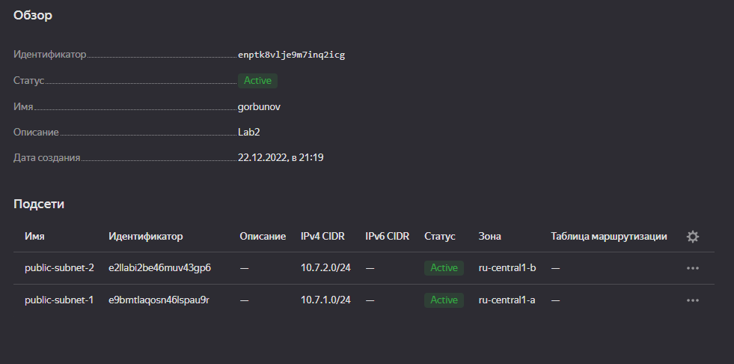

Создал таблицу маршрутизации

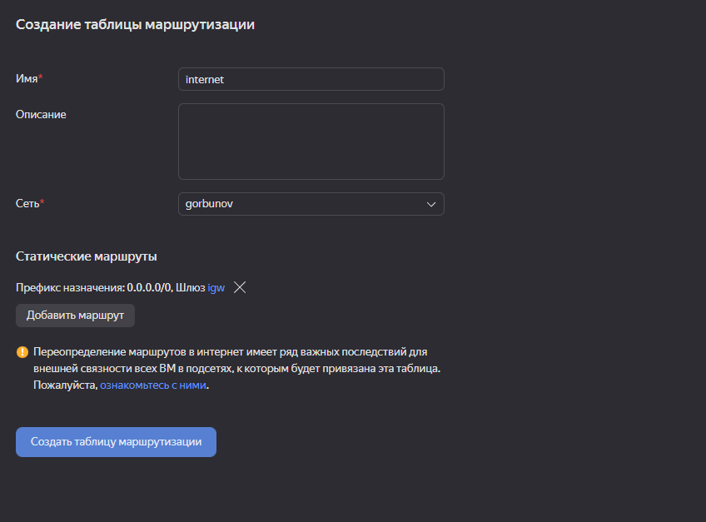

Создал шлюз

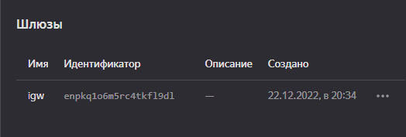

Создал группу виртуальных машин с параметрами по заданию

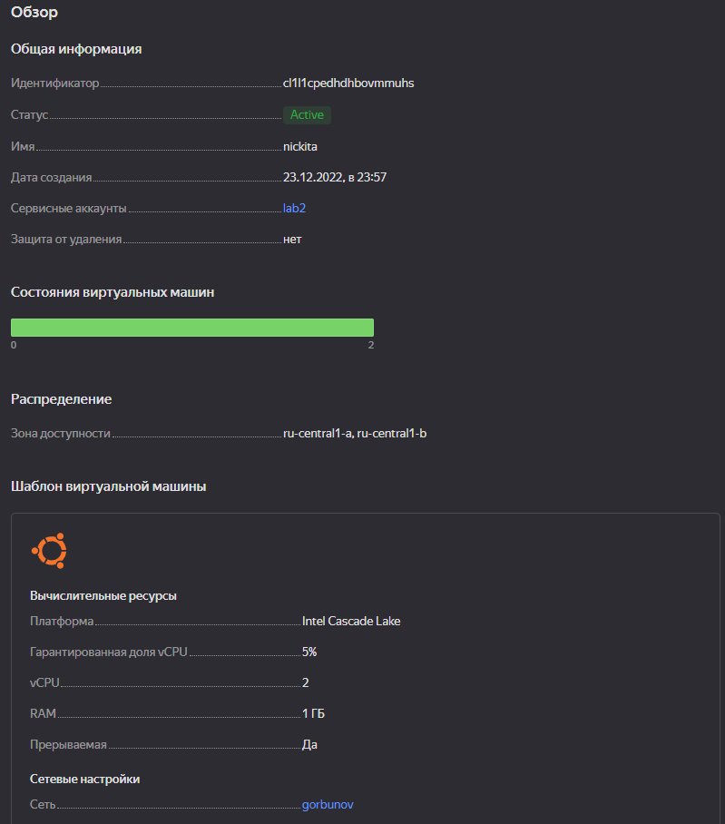

Создал балансировщик

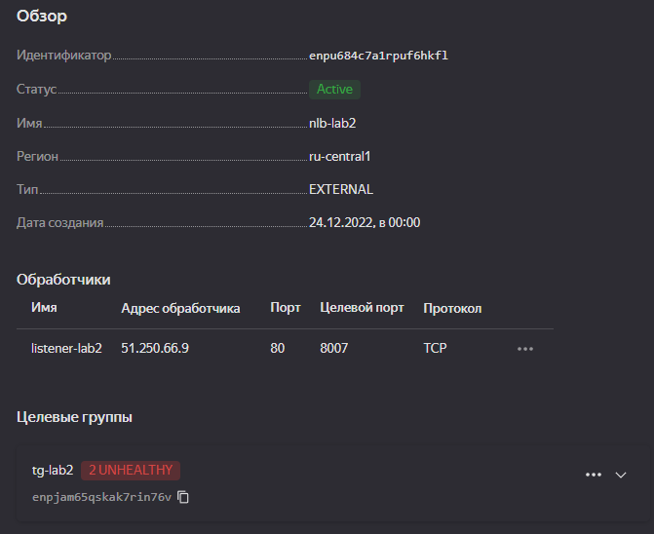

Проверил через автоматизированный тест:

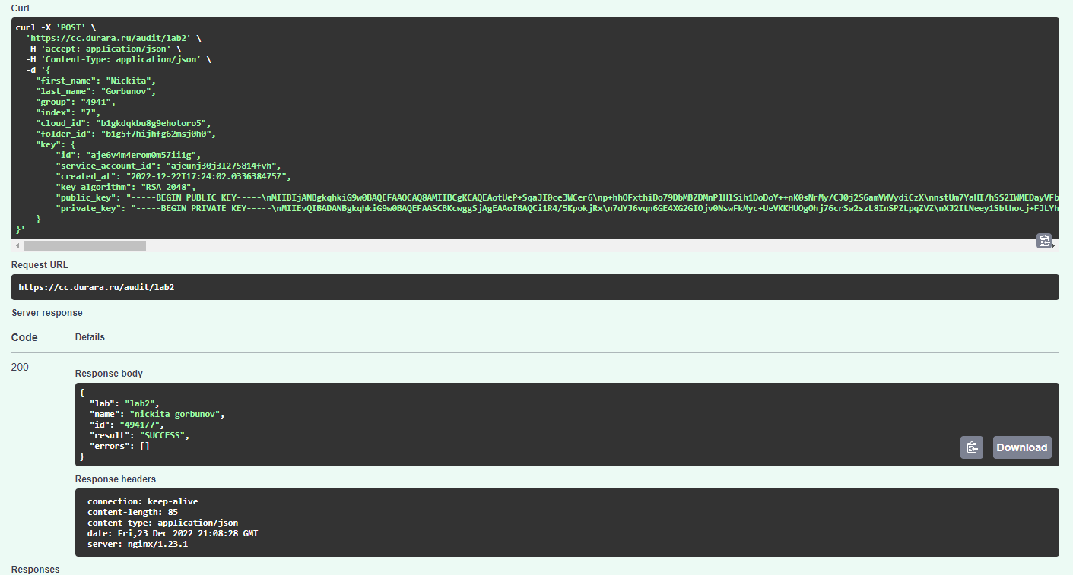

# Вывод:

Создал и настроил облачную инфраструктуру, запустил виртуальную машину в созданной инфраструктуре и осуществил подключение к машине посредством SSH.